Wizard.exe
הרצנו את wizard וקיבלנו מגן דוד.
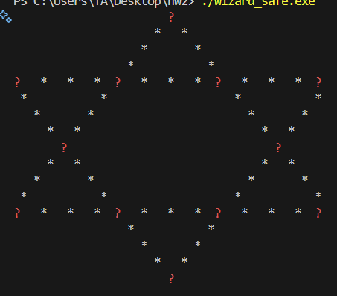
הנחנו שמדובר בחידה ואחרי גיגול מצאנו שצריך שסכום כל שורה או אלכסון יהיה 26.
ניסינו להכניס מספרים מ 1 עד 12 כפי שצוין בחידה בגוגל וגילינו שזה לא עובד אז נכנסו לida.
מצאנו קריאה ל scanf:
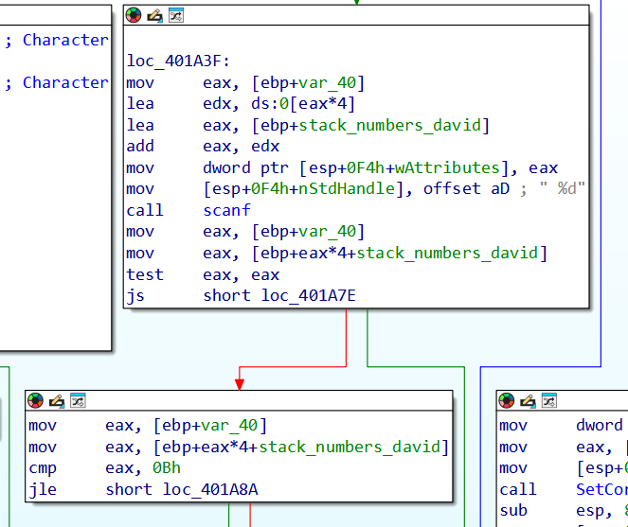
וראינו שיש השוואה ל B (12) כלומר כנראה שאנחנו בכיוון הנכון אבל שמנו לב ש אם מוכנס 12 נקרא exit ולכן צריך מספר קטן מ 12.
מצאנו שבהמשך(אם מכניסים מספר קטן מ 12) יש הוספה של 1:
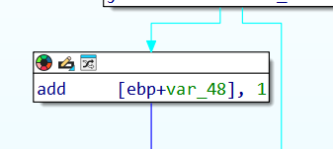
ולכן הסקנו שצריך להכניס מספרים בין 0 ל 11.
אחרי הכנסה חוקית של מספרים הבנו שאכן כך(הודפס מגן דוד אמנם לא חוקי):
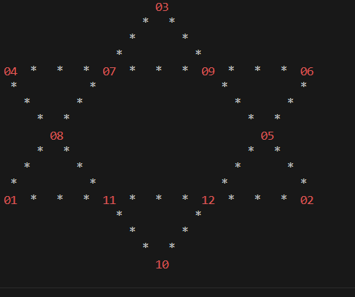
שמנו לב שהמספרים שהכנסנו ממוקמים במקומות "ראנדומליים" וניסינו לשחק עם המיקומים.
שמנו לב שאם הופכים את סדר הקלט לצורך העניין:
1 9 4 3 7 11 0 5 6 10 2 8 (המספרים שמייצגים את המגן דוד לעיל)
אם נהפוך את 9 ו 2 נקבל:
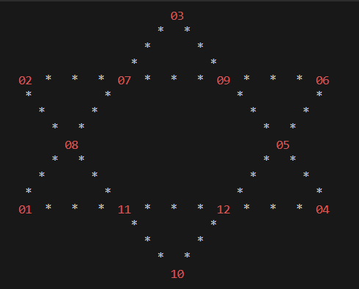
כלומר כל המגן דוד השתנה למעט 2 ספרות שהפכו מקום(2 ו 4 בשמאל למעלה וימין למטה).
לכן הסקנו שלפי המיקום בקלט הספרה ממוקמת במגן דוד, ולפי הספרה שהוכנסה מתקבלת ספרה חדשה.
ביצענו מיפוי ידני לכל הספרות (אחרי ניסיון לעשות bruteforce ב python שרץ יותר מדי זמן אז זנחנו את הרעיון) על ידי היפוכן עם ספרה שרירותית וההנחה שהתבררה כנכונה שהספרות ממוקמות מלמעלה למטה משמאל לימין במגן דוד בהתאמה לקלט וקיבלנו:
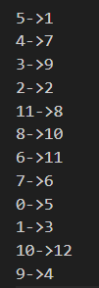
כלומר אם נכניס 5 נקבל את הספרה 1 וכו.
אחרי סידור הקלט שיתאים למגן דוד עם כמה פתרונות אפשריים מצאנו את הפתרון שהתאים עם הקלט:
$$8 9 4 3 7 11 0 5 6 10 2 1$$
עד שקיבלנו: hash password 4c99
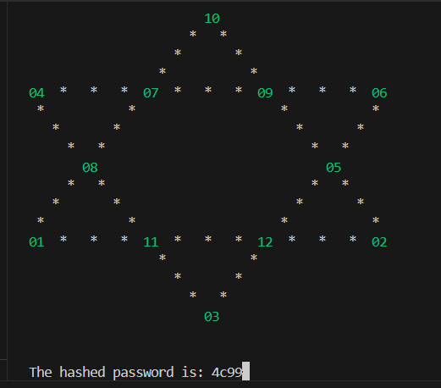
ראינו שיש עוד Scanf ולכן חיפשנו בגרף פונקציות מי קורא ל scanf:
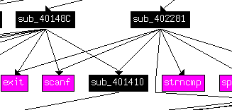
מצאנו בפונקציה ערך מחרוזתי חשוד:
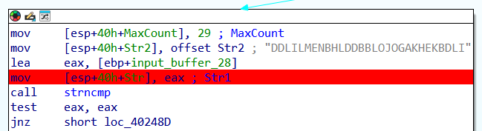
לאחר ניתוח סטטי הגענו למסקנה שמחרוזת שנכנסת ב scanf עוברת פרמוטציה ואז מושווית לערך במחרוזת עבור 29 התווים הראשונים.
קיבלנו אישור להנחה כאשר ראינו לופ אחרי scanf שעושה פרמוטרציה 29 פעם של הורדת 65 מכל תו:
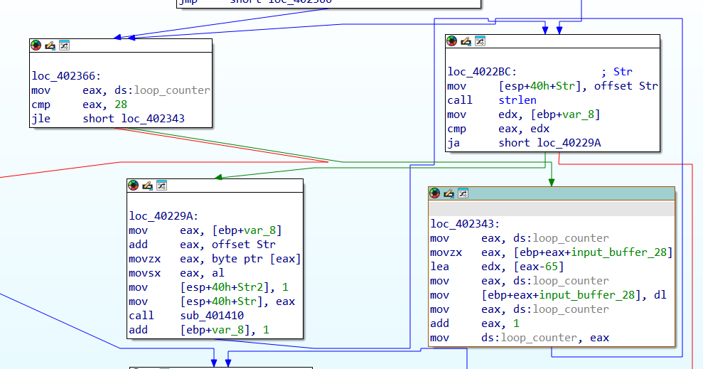
לאחר מכן מצאנו עוד פרמוטציה:
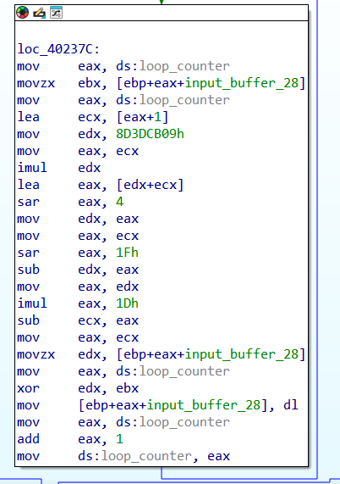
שמנו לב למספר ה"חשוד" 8D3DCB09h והנחנו שמדובר ב magic number כלשהו שמשמש לביצוע חילוק / מודולו בלי ביצוע Div ולאחר מכן ראינו שיש הכפלה ב 1D(=29), כמו כן יש טיפול ב sign extention עם SAR על ערך 31 ולכן הנחנו שמתבצע Mod29(ולא div). לאחר המשך ניתוח הבנו שמתבצע xor בין האות הנוכחית שנבדקת ל אות הבאה בתור ב Loop around ל 29 אותיות הראשונות בקלט.
לאחר כל התהליך שוב מתבצעת הוספה של 65:
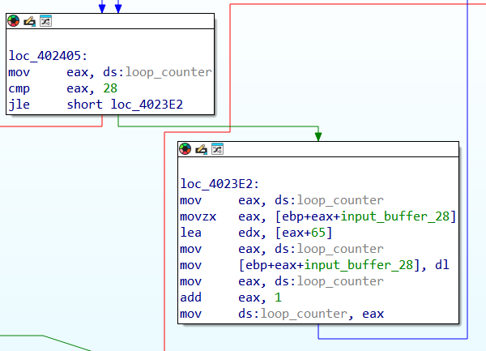
ולכן כל שנותר לעשות הוא להנדס את הקלט ככה ש 29 התוים הראשונים לאחר xor יביאו את הפלט הרצוי "DDLILMENBHLDDBBLOJOGAKHEKBDLI".
קיבלנו שהקלט המתאים הוא:
FGFOGNBFIJOFGFEFOAJHBBLMICDAL.
לאחר מכן יש קריאה ל sprintf.
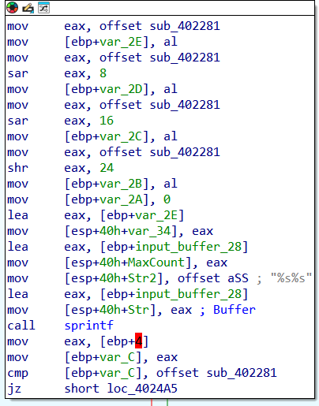
ונראה שצריך לדאוג שב ebp+4 יהיה offset sub_402281.
נשים לב שהכתובת של sub_402281 מוכנסת לsprintf בייט אחרי בייט החל מהקלט האחרון לכן אם נכניס מספיק תווים אחרי הקלט הרצוי עבור ה scanf שבודק 29 תווים בבדיקה הקודמת, אז נשתול את הפונקציה בדיוק במקום של ebp+4.
אחרי ספירה של הבתים הגענו למסקנה שצריך
$$60FF24-60FF14=10h=16decimal$$
כלומר עוד 16 תוים אחרי הקלט שהכנסנו ל scanf (כתוספת לקלט הזה) כדי להגיע למצב שה sprintf ישתול את הכתובת 402281 בכתובת ebp+4 וההשוואה תעבור.
המחסנית:
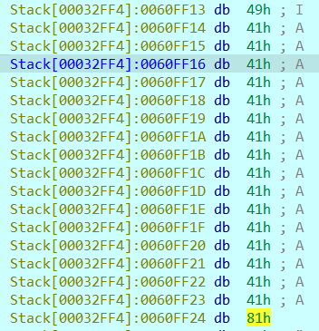
EBP+4:
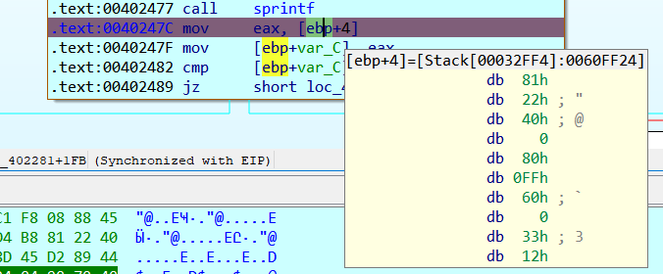
וסוף הקלט של ה Scanf לפני הוספה של padding:
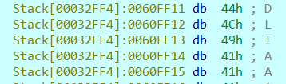
ולכן סהכ הקלט שנדרשנו להכניס הוא:
FGFOGNBFIJOFGFEFOAJHBBLMICDALAAAAAAAAAAAAAAAA
כאשר במקום ה AAAA בסוף המחרוזת יכלנו להכניס כל 16 תוים אחרים שהם אותיות גדולות באנגלית.
וכך קיבלנו את הפלט:
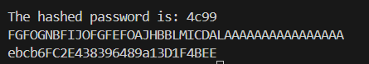

giant.exe
To begin analyzing giant.exe, We focused on identifying the code path responsible for user input and transformation logic.
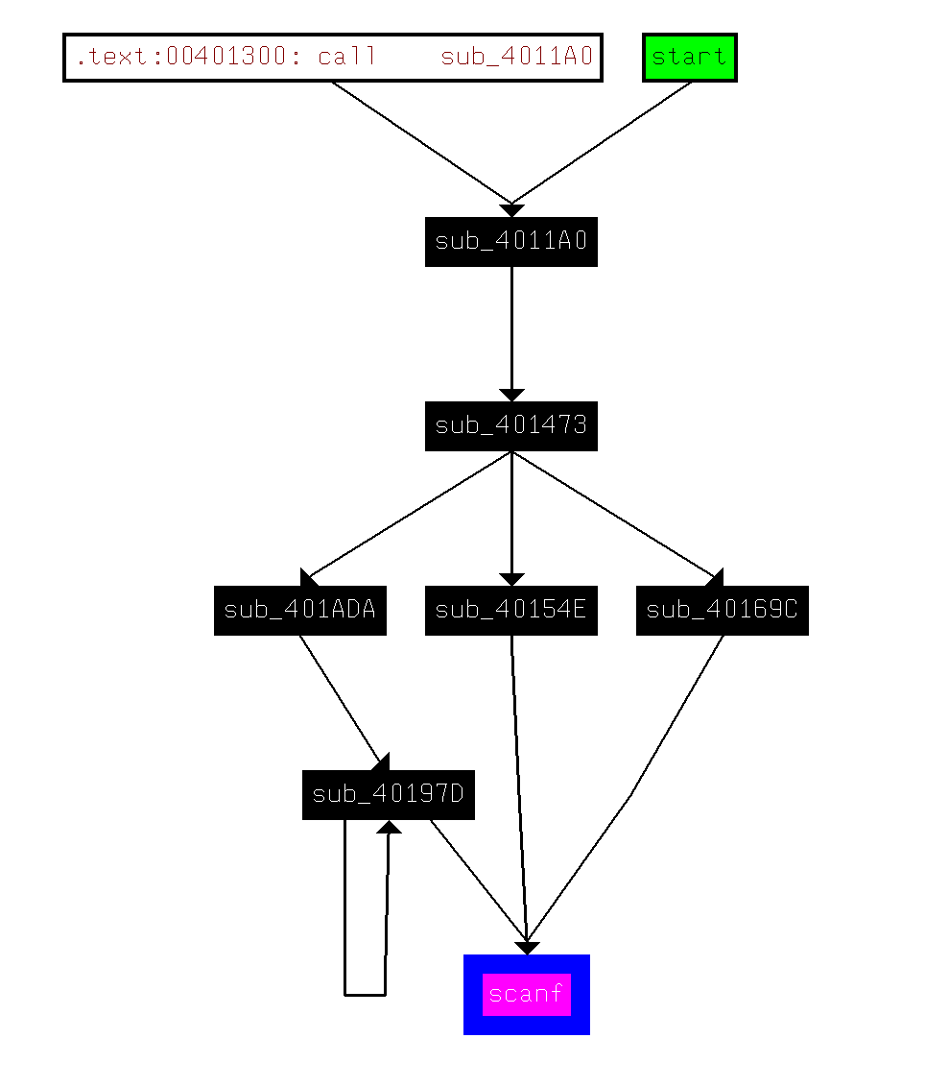
1. Finding the scanf usage
We searched for cross-references to the scanf function. This led me to its usage inside a particular subroutines.

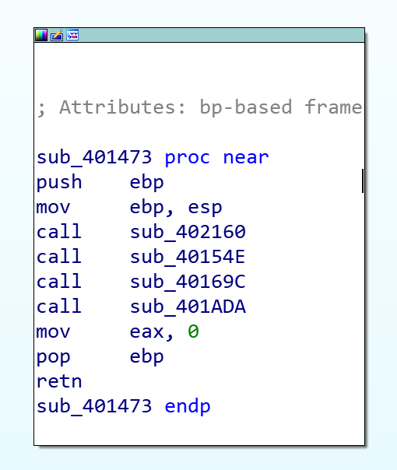
2. Building the call graph
Using IDA, I followed the control flow graph from the program’s start function. We quickly noticed three main branches stemming from an early dispatcher at sub_401473, each calling a different subroutine:
- sub_40154E
- sub_40169C
- sub_401ADA

3. sub_40154E — Packed Input and Pointer Subtraction
This subroutine reads 4 characters from the user, packs them into a 32-bit integer, and subtracts a magic constant. The packed input is built like this:
mov [ebp+var_8], 4E4C554Ch
call scanf ; reads 4 chars

The characters are then bit-shifted and OR’d to form the full value.
Then we reach this critical operation:
mov edx, [ebp+var_C] ; packed input
sub edx, [ebp+var_8] ; 0x4E4C554C

→ The result is treated as a pointer and dereferenced.
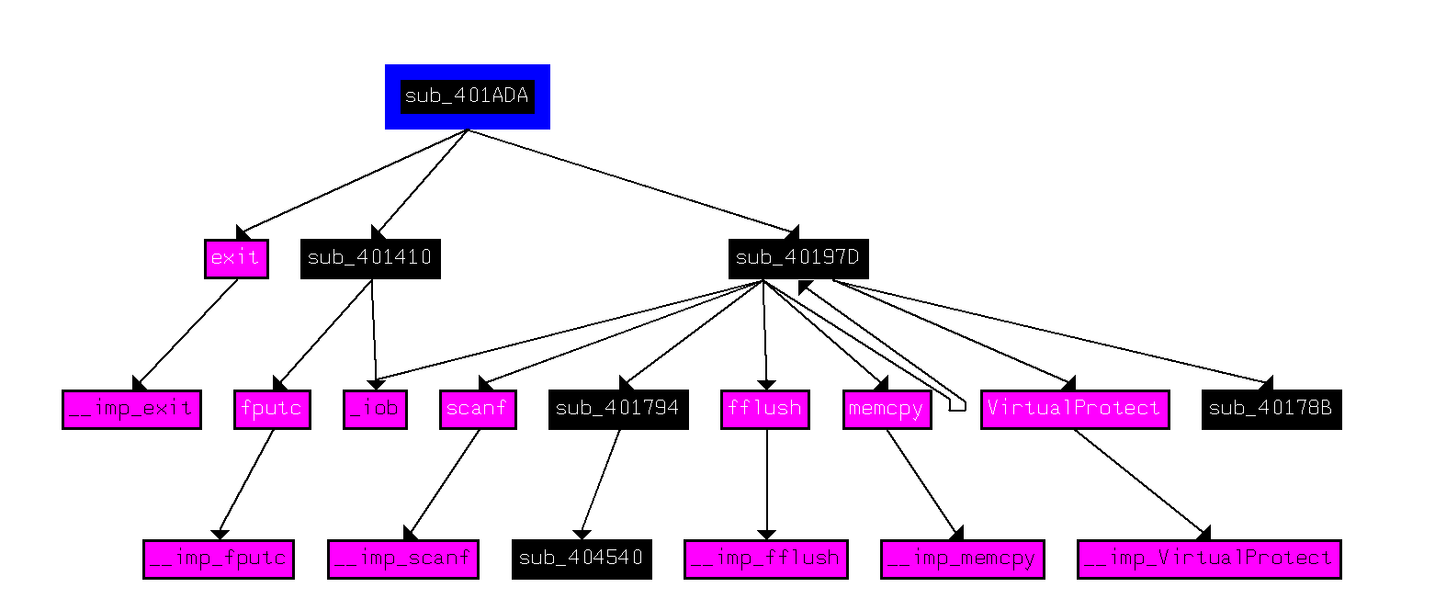
logic in sub_40154E :

Only if this subtraction results in a pointer near 0x0, the SEH installed earlier (via SetUnhandledExceptionFilter) will recover gracefully. 'NULL' is the only input that makes this work.
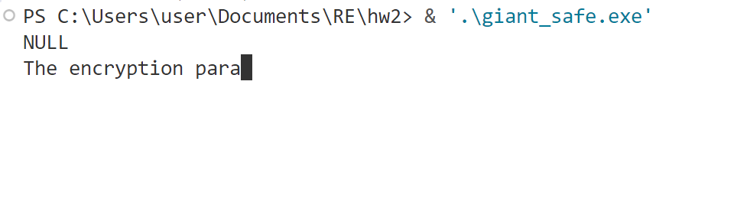

4. sub_40169C — Hex Input X
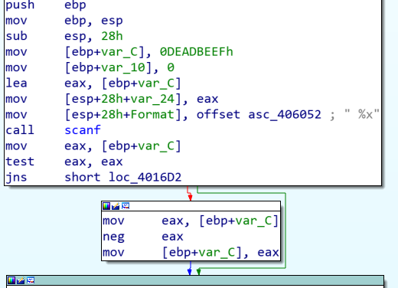
mov [ebp+var_C], 0DEADBEEFh
lea eax, [ebp+var_C]
mov [esp+28h+Format], offset asc_406052 ; " %x"
call scanf
This reads a hexadecimal input into var_C.
mov eax, [ebp+var_C]
test eax, eax
jns short loc_4016D2
neg eax
mov [ebp+var_C], eax

The input is negated if it is negative. No rejection or comparison follows this.
Later we discover, We must ensure X < 0.
The only way for this to happen after negation is if the input was -2147483648 (hex: 0x80000000), the unique 32-bit signed integer that equals its own negation.
therefore X = 0x80000000 is valid
5. sub_40169C — Hex Input and Polynomial Verification
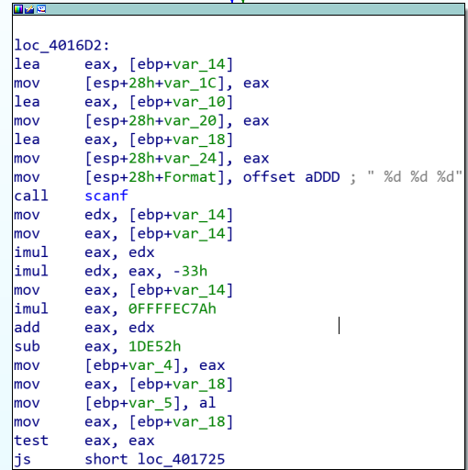
Input is handled with the following block:
This reads three integers from the user: A, B, and C, storing them in var_14, var_10, and var_18, respectively.
mov edx, [ebp+var_14]
mov eax, edx
imul eax, edx ; eax = A^2
imul edx, eax, -51 ; edx = -51*A^2
mov eax, [ebp+var_14]
imul eax, 0FFFFEC7Ah ; eax = -50054*A
add eax, edx
sub eax, 1DE52h ; subtract 122450
mov [ebp+var_4], eax
cmp [ebp+var_4], 1 ; must equal 1

This enforces:
$$-51C^{2}- 50054C - 122450 = 1 \\ ⇒ -51C^{2} - 50054C - 122451 = 0$$We solved this equation using the quadratic formula and found a perfect square discriminant (Δ = 0).
Thus, the only valid integer solution is C = -49, which satisfies the condition exactly in 32-bit signed arithmetic.
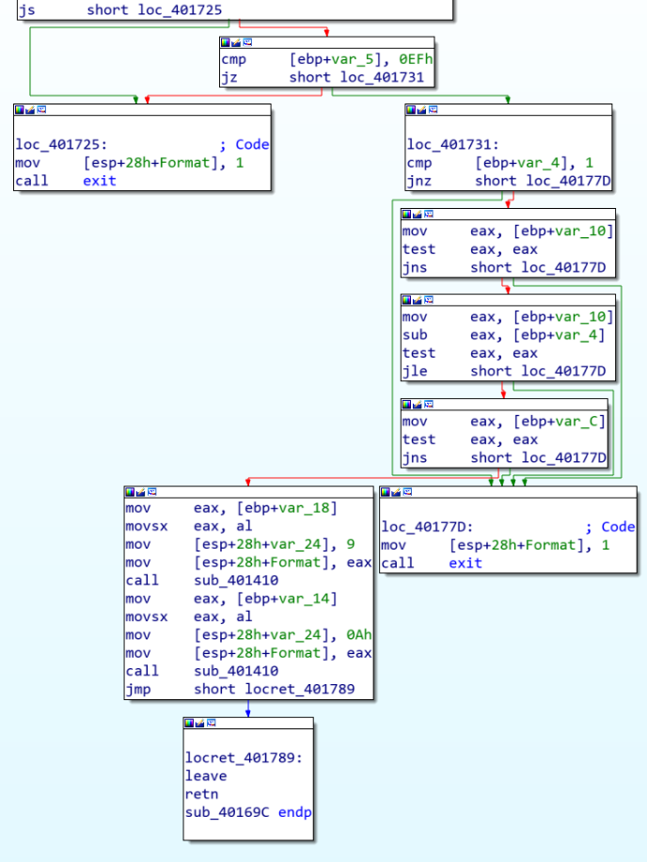
5. sub_40169C — Final Input Combination and Constraint Satisfaction
mov eax, [ebp+var_18]
mov [ebp+var_5], al
cmp [ebp+var_5], 0EFh
jnz exit
test eax, eax
jns exit

These checks enforce that A must be non-negative and its low byte must be 0xEF, which corresponds to -17 in signed 8-bit.
Therefore, valid values for A are all non-negative integers where A % 256 == 239.
there is no integer B that satisfies both conditions B < 0 and B > 1, making the logic appear unsatisfiable.
However, in practice, the input B = -2147483648 does pass all checks, suggesting the condition may behave unexpectedly at integer boundaries.
Final Inputs
X = 80000000 is accepted as-is, no constraints.
A = 239 was discovered by brute-force, satisfies the quadratic condition.
B = -2147483648 works with C to satisfy the final arithmetic and passes the sign check.
C = -49 satisfies the byte and sign conditions.
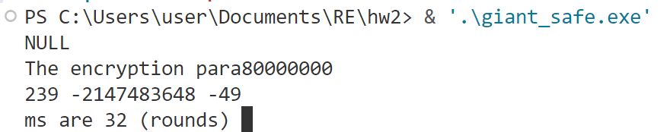
All values were verified directly through reverse engineering of the assembly logic.

6. sub_40197D — Code Injection via scanf + VirtualProtect
This function sets up execution of 5 custom bytes provided by the user:
mov [esp+34h+Format], offset a02x02x02x02x02 ; "%02X %02X %02X %02X %02X"
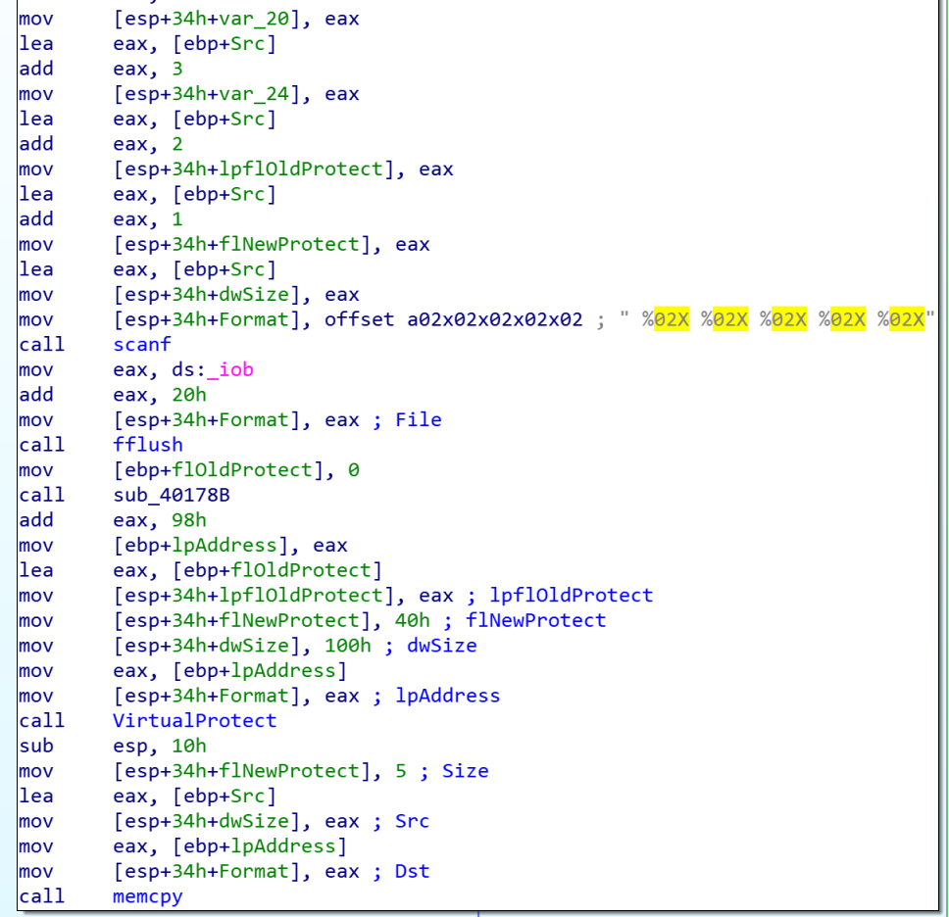
call scanf

Reads 5 bytes into a buffer (Src).
mov [esp+34h+flNewProtect], 40h
call VirtualProtect

Marks the buffer as PAGE_EXECUTE_READWRITE.
Then:
call memcpy
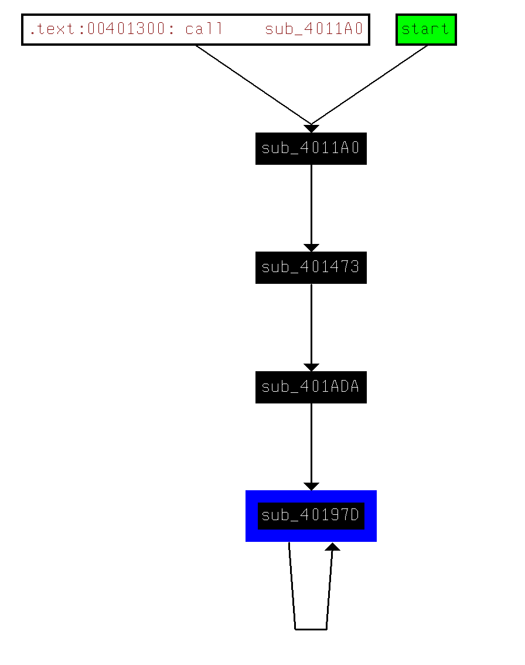
Copies the 5 bytes over a sequence of NOPs.
These NOPs are the injection point — we overwrite them with shellcode.
We found that only a short instruction can fit (5 bytes), and it must redirect execution to a recursive subroutine that mutates the stack.
7. sub_401ADA — Stack Setup and Transfer of Control
Stack values are initialized like this:
mov [ebp+var_30], 1
mov [ebp+var_2C], 7
mov [ebp+var_28], 8
mov [ebp+var_24], 3
mov [ebp+var_20], 5
mov [ebp+var_1C], 2
mov [ebp+var_18], 9
mov [ebp+var_14], 4
…
call sub_40197D

After the call, a loop reads and prints the stack. If sorted, output succeeds. If not, the program halts. So the injected code must sort the values in-place.
The Instruction: CALL rel32
We needed a relative jump to the helper that performs stack mutation.
Format of CALL rel32 is:
E8 XX XX XX XX
The offset must land at the start of the helper.
To jump backwards ~0x136 bytes:
E8 CA FE FF FF
This resolves to a signed 32-bit relative offset: -310 → 0xFFFFFECA
Final Payload Injected:
E8 CA FE FF FF
This causes control to flow into a swap/sort helper.
Result: stack values mutate into sorted order. The print loop succeeds.
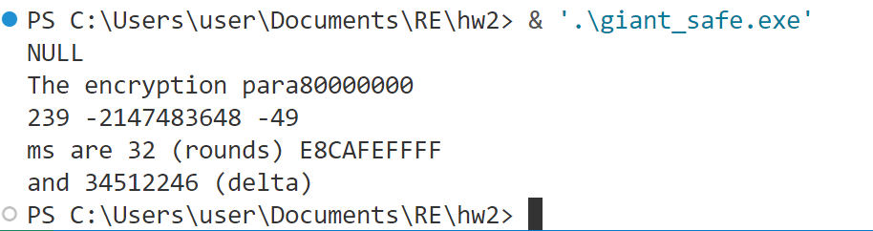
All conditions were satisfied. The correct jump occurred, the stack was sorted, and the expected printout was produced.

Decrypt+sheep.exe
אחרי שסיימנו את 3 האתגרים קיבלנו קלטים ל decrypt (לפי תמונה שהתקבלה)
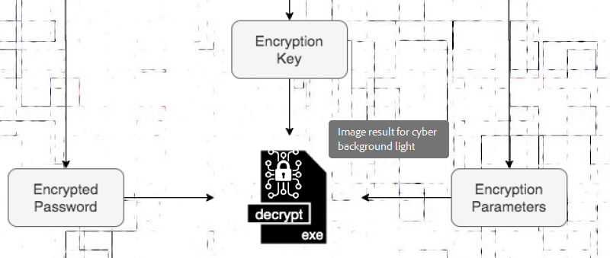
שיחקנו עם הקלטים ל decrypt עד שקיבלנו פלט כלשהו:
הבנו ש 32 מסמל את אורך הסיסמא ולכן צריך לחבר את 4c99 (סיסמא ראשונה מ wizard) עם ebc…EE(סיסמא 2 מ wizard) שכן האורכים שלהם ביחד הוא 32 ואז קיבלנו את הפלט:
ניסינו את הסיסמא ב shared safe וזה לא עבד. אחרי שחקרנו את הקובץ ב ida הבנו שאין חשיבות לסוף הסיסמא ולכן הקטנו את 4c99… ל 16 האותיות הראשונות וקיבלו את אותו הפלט.
לכן פיצלנו את הסיסמא ל 2 וקיבלנו סיסמא חדשה:
חיברנו את 2 הסיסמאות והצלחנו להכנס לכספת.

הPDF של codes הסביר מה אנחנו צריכים לחפש.
הכנסנו את sheep.jpg ל analyzer וקיבלנו קובץ out.
פתחנו אותו ב vscode והוא נראה כמו ג'יבריש אז החלטנו להמיר אותו ל .exe והוא אכן היה executable.
ניסינו להריץ אותו והוא חיכה לקלט, ניסינו להקליד דברים ראנדומליים והוא תמיד קרס אז פתחנו Ida וחיפשנו איפה הוא קורא ל scanf.
ראינו שבפונקציה של ה scanf יש השוואה של הקלט עם אותיות ספציפיות:
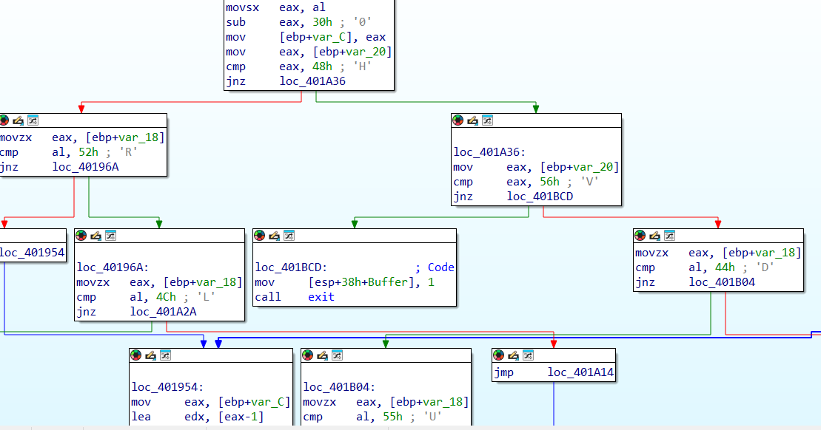
ניסינו להבין מה כל אות מסמלת עבור הקלט.
עבור ה sprintf שלפני ה scanf הבנו שהexe מכין Buffer באורך 3 תוים:
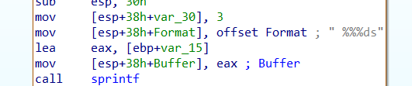
כנראה עבור ה scanf.
פרמרטר אחד צריך להיות קטן מ D:
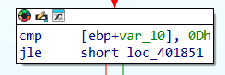
אחר צריך להיות קטן מ 9:
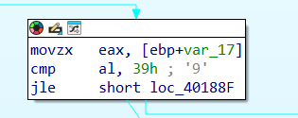
ועוד פרטמר שקשור ל 4080E0:
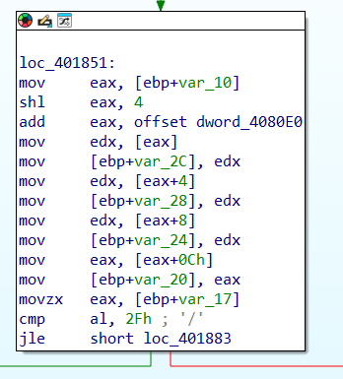
חיפשנו איזה ערך אמור להיות ב 4080E0,רפרנו על הפונקציות ומצאנו memset שמתחיל עם הכתובת:
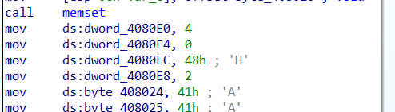
ועם עוד אותיות.
מיפינו את הערכים בכתובות לכדי בתים:
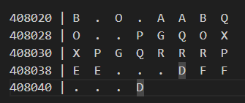
זה לא הביא לנו הרבה לעבוד איתו. אחרי זמן רב שמנו לב שיש 36 אותיות סהכ וניסינו ליצור grid של 6x6 וקיבלנו:
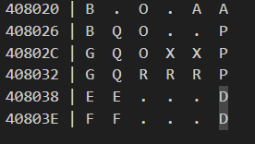
הבנו שכנראה מדובר בחידה כמו המגן דוד מ wizard ולכן חיפשנו משחקים עם לוח 6 על 6 בגוגל בשאיפה לראות משהו מוכר:

מצאנו שייתכן ומדובר במשחק דומה.
כלומר כל אותיות צמודות בלוח מסמלות בלוק וצריך להוציא את האדומה.
ניסינו להכניס קלט שמתאים להזזה למטה של G:
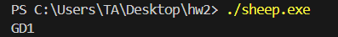
ואכן אפשר לאחר מכן להכניס עוד קלט.
ניסינו להוציא את R(הזזה אחת ימינה) אך קיבלנו כשלון אז הנחנו שלא בהכרח מדובר על הבלוק האדום.
ניסינו להוציא את כל הבלוקים עד שהצלחנו להוציא את X:
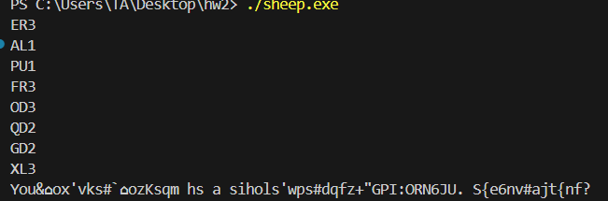
עם פלט מוזר.
הבנו שכנראה צריך להוציא את X אבל סדר הבלוקים משנה ולכן החלפנו את סדר הבלוקים שהזזנו עד שקיבלנו לבסוף:
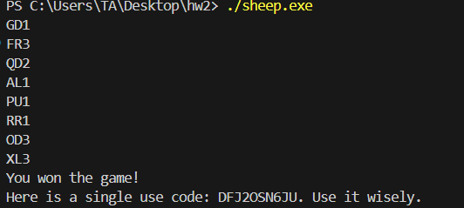
ניסינו להכניס את הקוד למפה אבל זה לא עבד.
נזכרנו שצריך להכניס סיומת לקוד, הכנסנו תמונה שקיבלנו ב wizard ל analyzer וקיבלנו סיומת -c0

הכנסנו את הקוד וקיבלנו כבשה רוקדת עד שהלוח התאזן עם הערכים:
